Tài liệu hướng dẫn soạn bài 5 trang 27 sgk Lịch sử và địa lí 6 theo chương trình SGK mới bộ Chân trời sáng tạo giúp các em tìm hiểu kỹ hơn về sự hình thành xã hội có giai cấp, sự tan ra của xã hội nguyên thủy, sự phân hóa không triệt để của xã hội nguyên thủy phương Đông...
Mục tiêu cần đạt:
- Nắm được quá trình phát hiện ra kim loại
- Nắm được sự hình thành xã hội có giai cấp và lí do tan rã của xã hội nguyên thủy
- Giải thích được sự phân hóa không triệt để của XH nguyên thủy phương Đông
- Một số nét cơ bản của XH nguyên thủy Việt Nam trong quá trình tan rã

I. Trả lời câu hỏi phần kiến thức mới bài 5 sách Chân trời
Gợi ý trả lời câu hỏi soạn Sử 6 sgk Chân trời sáng tạo bài 5 phần tìm hiểu kiến thức mới.

1. Câu hỏi trang 27 sgk Chân trời sáng tạo
- Kim loại đã được phát hiện ra như thế nào?
- Em hãy quan sát các hình 5.2 đến 5.4 và cho biết:
+ Công cụ và vật dụng bằng kim loại có đặc điểm gì khác biệt về chủng loại, hình dáng so với công cụ bằng đá?
+ Kim loại được sử dụng vào những mục đích gì trong đời sống của con người cuối thời nguyên thủy?
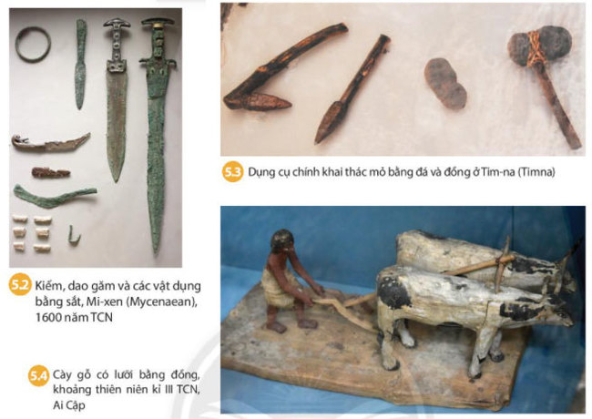
Hình 5.2, 5.3, 5.4 Các công cụ và vật dụng bằng kim loại
Gợi ý trả lời:
- Quá trình phát hiện ra kim loại vào cuối thời nguyên thủy:
- Vào khoảng thiên niên kỉ V TCN, con người tình cờ phát hiện ra đồng đỏ khi khai thác=> Đầu thiên niên kỉ II TCN, họ đã luyện được đồng thau và sắt.
- Quan sát các hình 5.2 đến 5.4 ta thấy:
- Công cụ và vật dụng bằng kim loại có đặc điểm khác biệt về chủng loại, hình dáng so với công cụ bằng đá như:
+ Công cụ bằng sắt sử dụng đồng đỏ, còn cần luyện để ra đồng thau và sắt để sử dụng trong khi công cụ bằng đá chỉ được là từ đá và mài dũa thô sơ để sử dụng.
+ Hình dáng của công cụ bằng sắt dài sắc, nhọn, bền, gọn, tiện lợi giúp con người dễ dàng sử dụng hơn công cụ bằng đá thô sơ.
- Kim loại được sử dụng vào những mục đích như: khai phá đất hoang, tăng diện tích đất trồng trọt, xẻ gỗ đóng thuyền, cả đá làm nghà và khai thác mỏ, trồng trọt, săn thú,...

2. Câu hỏi trang 28 sgk Chân trời sáng tạo
- Đọc các thông tin, quan sát sơ đồ 5.5, em hãy cho biết:
- Nguyên nhân nào dẫn đến sự phân hóa xã hội thành “người giàu” và "người nghèo”?
- Mối quan hệ giữa người với người trong xã hội phân hóa giàu nghèo
Vì sao xã hội nguyên thủy ở phương đông không phân hóa triệt để?
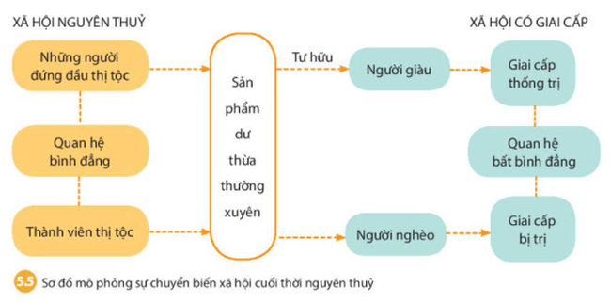
Gợi ý trả lời:
- Nguyên nhân dẫn đến sự phân hóa xã hội thành “người giàu” và người nghèo”: Do sự phát triển của công cụ lao động bằng kim loại vào cuối thời nguyên thủy, con người làm ra một lượng sản phẩm dư thừa. Một số người chiếm hữu của dư thừa, trở nên giàu có... xã hội phân hóa thành kẻ giàu, người nghèo.
- Mối quan hệ giữa người với người trong xã hội phân hóa giàu - nghèo là mối quan hệ bất bình đẳng. Người giàu càng trở lên giàu có khi họ có dư thừa nhiều sản phẩm, hoặc chiếm đoạt được, những người yếu thế hơn - người nghèo phải lao động phục vụ cho người giàu => Xã hội nguyên thủy tan rã.
- Xã hội nguyên thủy ở phương Đông không phân hóa triệt để do cư dân nơi đây sống quây quần và gắn bó với nhau để cùng làm thủy lợi, sản xuất nông nghiệp => Mối quan hệ giữa người với người vẫn rất gần gũi, mật thiết.

3. Câu hỏi trang 29 sgk Chân trời sáng tạo
- Quan sát các hình từ 5.6 đến 5.9 và kết hợp với thông tin trong bài, em hãy:
- Nêu một số nét cơ bản của xã hội nguyên thủy Việt Nam trong quá trình tan rã.
- Cuối thời nguyên thủy, người Việt cổ đã có những công cụ lao động và những ngành nghề sản xuất nào?
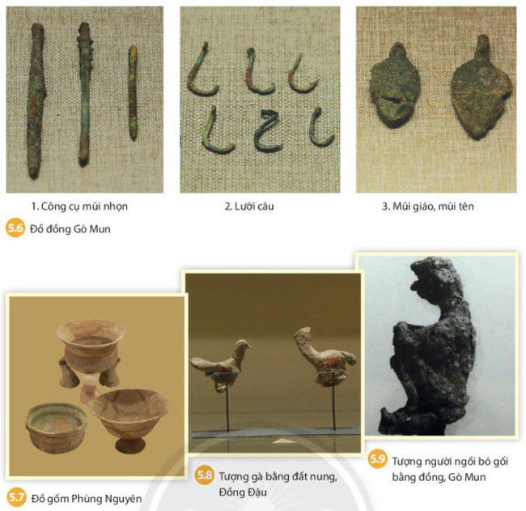
Hình 5.6 - 5.9: Những công cụ lao động và những ngành nghề sản xuất của người Việt cổ cuối thời nguyên thủy
Gợi ý trả lời:
- Một số nét cơ bản của xã hội nguyên thủy Việt Nam trong quá trình tan rã:
- Phát hiện ra thuật luyện kim, chế tác công cụ lao động, vũ khí bằng đồng
- Mở rộng địa bản cư trú, chuyển dần xuống vùng đồng bằng định cư ven các con sông lớn
- Làm nông nghiệp trồng lúa nước, chăn nuôi, nung gốm ở nhiệt độ cao, đúc công cụ và vật dụng bằng đồng
- Xóm làng bắt đầu xuất hiện.
- Cuối thời nguyên thủy người Việt cổ có:
- Công cụ lao động bằng sắt: mũi giáo, mũi tên, vũ khí bằng đồng, lưỡi câu
- Ngành nghề sản xuất: nông nghiệp, thủ công nghiệp( làm gốm, làm tượng,...)

II. Hướng dẫn trả lời câu hỏi Luyện tập và vận dụng

1. Câu hỏi 1 luyện tập trang 30 sgk Chân trời sáng tạo
- Em hãy nêu những chuyển biến về kinh tế, xã hội vào cuối thời nguyên thủy. Phát minh quan trọng nào của người nguyên thủy tạo nên những chuyển biến này?
Gợi ý trả lời:
Những chuyển biến về kinh tế, xã hội vào cuối thời nguyên thủy:
- Về kinh tế: Năng suất lao động tăng, nhiều ngành nghề ra đời như luyện kim, nông nghiệp, khai thác mỏ, chế tạo vũ khí,...
- Về xã hội: Đời sống xã hội của người nguyên thủy có sự chuyển biến từ xã hội nguyên thủy sang xã hội có giai cấp.
Phát minh quan trọng của người nguyên thủy tạo nên những chuyển biến này đó là công cụ bằng kim loại.

2. Câu hỏi 2 vận dụng trang 30 sgk Chân trời sáng tạo
- Quan sát công cụ lao động và những vật dụng của người nguyên thủy giai đoạn Phùng Nguyên, Đồng Đậu Gò Mun, em hãy viết một đoạn văn ngắn mô tả cuộc sống của họ
Gợi ý trả lời: Tham khảo đoạn văn mẫu sau đây:
Trải qua quá trình không ngừng tiến hóa, cuộc sống của người nguyên thủy ngày một phát triển hơn. Tại giai đoạn Phùng Nguyên, Đồng Đậu Gò Mun, người nguyên thủy đã phát hiện ra đồng kim loại để luyện kim, chế tạo ra những công cụ bằng sắt phục vụ cho cuộc sống thay thế những loại công cụ bằng sắt đá thô sơ như trước. Cuộc sống con người ngày càng được cải thiện, họ săn bắt, chăn nuôi, cư trú tại đồng bằng ven các con sông lớn. Con người lúc này có thể khai phá thêm đất hoang, tăng năng suất lao động, sản phẩm làm ra ngày càng nhiều, không chỉ đủ ăn mà còn dư thừa... Xã hội bắt đâu có sự phân hóa giai cấp giàu nghèo từ đây.

3. Câu hỏi 3 vận dụng trang 30 sgk Chân trời sáng tạo
- Em hãy kể tên một số vật dụng bằng kim loại mà con người ngày nay vẫn thừa hưởng từ những phát minh của người nguyên thủy.
Gợi ý trả lời:
Một số vật dụng bằng kim loại mà con người ngày nay vẫn thừa hưởng từ những phát minh của người nguyên thủy như liềm, kìm, búa, cuốc, xẻng, cày, dao,...
-/-
Các em vừa tham khảo nội dung chi tiết bài hướng dẫn soạn sử 6 bài 5: Sự chuyển biến từ xã hội nguyên thủy sang xã hội có giai cấp thuộc bộ sách giáo khoa Chân trời sáng tạo. Hi vọng tài liệu sẽ giúp các em có thể hiểu và nắm chắc nội dung bài học hơn thông qua những lời giải chi tiết cụ thể. Chúc các em học tốt !

